Maj 1142 m, Suhi vrh 1313 m in Pleša 1262 m (le kje bi to bilo?)
v soboto, 13. 4. 2024
Nanoška planota je 12 kilometrov dolga in 6 kilometrov široka kraška planota. Maj je prvi v grebenu, najvišji je Suhi vrh, vmes pa se nahaja ogleda vredno vedno odprto okno. Malo pod vrhom Pleše, kjer je televizijski oddajnik, se nahaja v lanskem letu obnovljena Vojkova koča na Nanosu. Z Nanosa so zelo lepi razgledi na Vipavsko dolino, na del Notranjske s Snežnikom in na velik del Slovenskih Alp. Ob lepem vremenu seže pogled vse do morja.

ODHOD:  TURA:  POVRATEK:  OPREMA:  HRANA IN PIJAČA:  CENA:  PRIJAVE IN INFORMACIJE:  VODENJE: | Ob 7.00 uri s postajališča pri Tušu v NM. Z avtobusom se bomo odpeljali do vasi Strane.  S parkirišča začnemo naše potepanje malo po asfaltni in malo po makadamski cesti, ki pa nas pripeljeta do travnika, kjer zavijemo v gozd. Dobro uhojena steza, s katere se nam večkrat odpre pogled na vasice pod nami, nas pripelje na Maj. Po počitku nadaljujemo po grebenu Votle stene in se spustimo do Nanoškega okna. Vrnemo se nazaj na stezo in nadaljujemo proti bližnjemu Suhemu vrhu. Po počitku se bomo spustili do ceste in mimo Čeladinove koče nadaljevali naše potepanje do Vojkove koče na Nanosu, kjer bomo imeli daljši postanek. Sestopili bomo čez Grmado do cerkvice sv. Hieronima in nadaljevali po položni poti v Razdrto. Hoje bo za 5 ur.  Domov se bomo vrnili v večernih urah.  Potrebovali boste dobro obutev - visok čevelj, primerna oblačila glede na vremensko napoved. Obvezna vetrovka, kapa, rokavice.  Hrana in pijača iz nahrbtnika. Možnost za hrano v Vojkovi koči na Nanosu.  Stroški avtobusnega prevoza za otroke: 15 €  za odrasle: 20 €  Najkasneje do četrtka, 11. 4. 2024  * po elektronski pošti nejabbele@gmail.com zraven pripišite vašo tel. številko  * na GSM 040 202 941 – Andreja  Pohod bova vodili Andreja in Mojca ter vodniki PD Krka Novo mesto.
Pojdimo skupaj varno v gore!
Za Planinsko društvo Krka Novo mesto pripravili Andreja in Diana.

NANOŠKO OKNO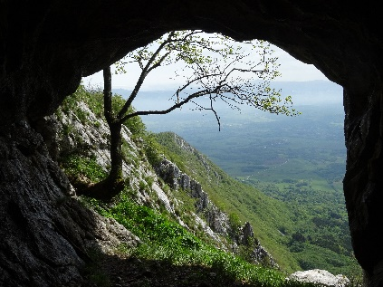 | 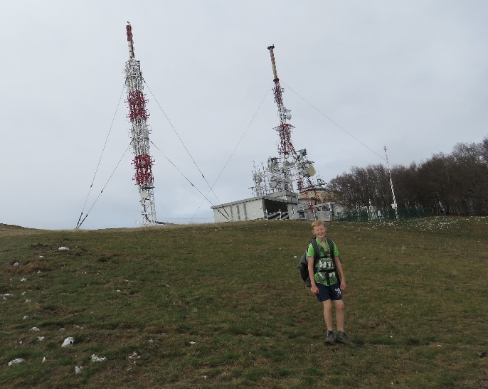

SV. HIERONIM
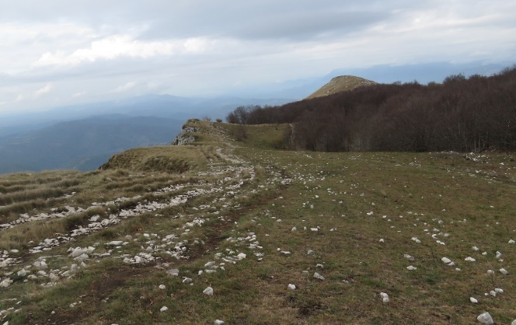 | 